  Алгоритм наименьших квадратов для калибровки Time Interleaved ADC

1. Исходим из того, что АЦП0 принимается как референсный АЦП . [1] Формула (1)

2. Задерживаем выходной сигнал АЦП0 для разных суб-АЦП на i/M. Таким образом мы представляем систему из M суб-АЦП как интерполированный сигнал с выхода АЦП0 в M раз. Передаточная функция идеального фильтра дробной задержки [1] формула (16). Тип окна для синтеза данного фильтра и его порядок указаны в [1] Таблица 2. Импульсная характеристика идеального ФНЧ записывается как

$$h=sinc\left(n\right)=sin\frac{n}{πn}, 0<n< N$$

Подвинув эту характеристику на нецелое число отсчетов D получим импульсную характеристику фильтра дробной задержки

$h=sinc\left(n-D\right)=sin\frac{n-D}{π(n-D)}, 0<n< N$*,*

где n – номер отсчета, D -задержка фильтра N – кол-во отсчетов

$D=Dint-d$,

Где Dint – целое число отсчетов, d – дробная часть задержки

Целая часть общей задержки должна быть равной половине длины фильтра. Для фильтров нечетного порядка Dint равен

$$Dint=(N-1)/2,$$

где N - порядок фильтра [2] Fractional Delays Filter. стр 73. Формула (3.35)

Умножив данную характеристику на окно Блэкмэна размером 73 получим фильтр дробной задержки 73 порядка. Импульсная характеристика равна

$$h=w\left(n-D\right)*sinc\left(n-D\right), 0<n< N$$

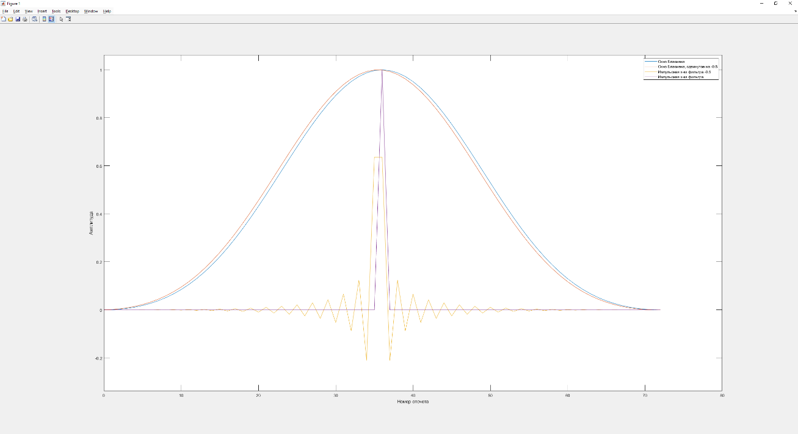

Из-за того, что данный фильтр ограничен частотой fc (частота среза), то работать он будет в первой зоне Найквиста каждого суб АЦП (Fs/2). АЧХ фильтра при различных дробных задержках

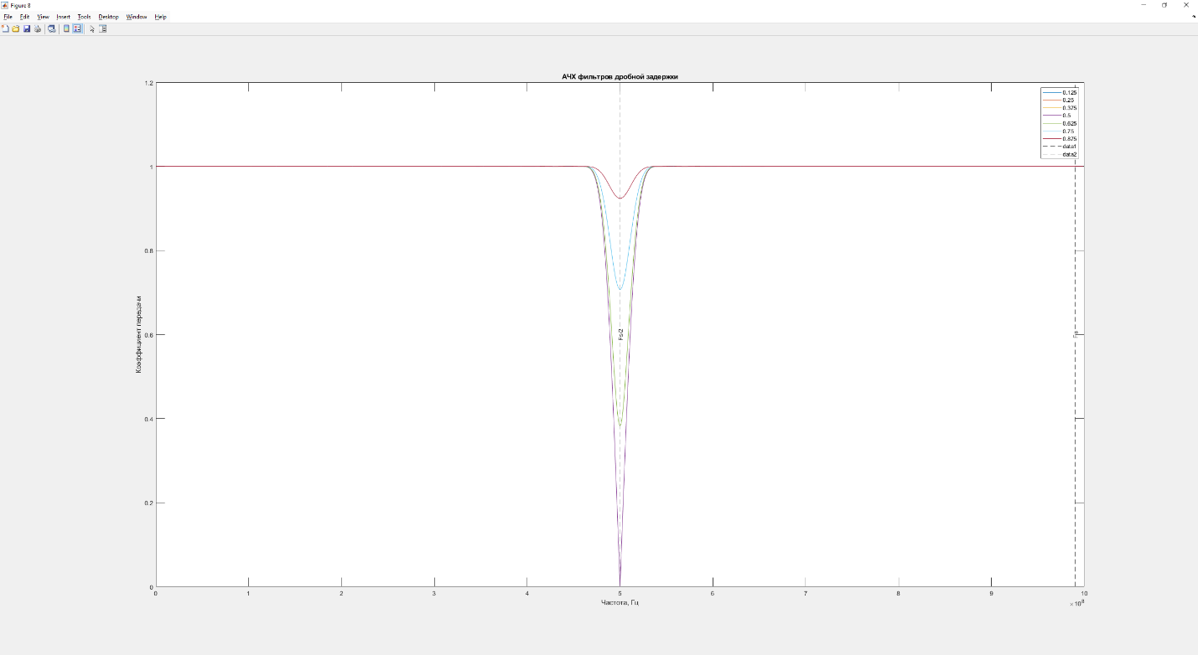

Чтобы иметь возможность работать в разных зонах всей АЦП системы применяется схема с однополосной АМ-модуляцией.

Необходимо получить ортогональный сигнал от исходного сигнала, для этого используется фильтр Гилберта. Импульсная характеристика фильтра [1] (33)

$$h\left(n\right)=\left\{\begin{aligned}\frac{2}{π}*\left(\sin^{2}\left(\frac{n*π}{2}\right)\right), n≠0 \\ 0, n=0\end{aligned}\right.$$

 Так же при синтезе фильтра используется оконная функция Блэкмэна [1] (Таблица 2)

$$w\left(n\right)=0.42-0.5*\cos\left(\frac{2πn}{N-1}\right)+0.08*cos⁡\left(\frac{4πn}{N-1}\right)$$

Таким образом мы получили референсные сигналы для каждого суб-АЦП из исходного сигнала АЦП0, задержанного на различные значения.

Далее необходимо свести к минимуму ошибку между референсным сигналом для кажого суб-АЦП и сигналом с выхода суб-АЦП с помощью алгоритма наименьших квадратов. [1] Формула (18)

Сама формула наименьших квадратов записывается как

$h_{∆g, ∆τ,∆w}\left(k\right)={({y_{ical o}}^{T}y_{ical o})}^{-1}{y_{ical o}}^{T}y_{ri,}$ [1] (19)

Где $y_{ri}$– массив отсчетов референсного сигнал, $y_{ical o}$– матрица сигнала с выхода суб АЦП размером Ls x N, где N – порядок фильтра, Ls – кол-во отсчетов

Полученный вектор – это значения коэффициентов КИХ фильтра [1] (9)

Коэффициенты фильтра пересчитываются для каждого нового отсчета входного сигнала. [2] Джиган

Предлагаемая блок-схема алгоритма калибровки

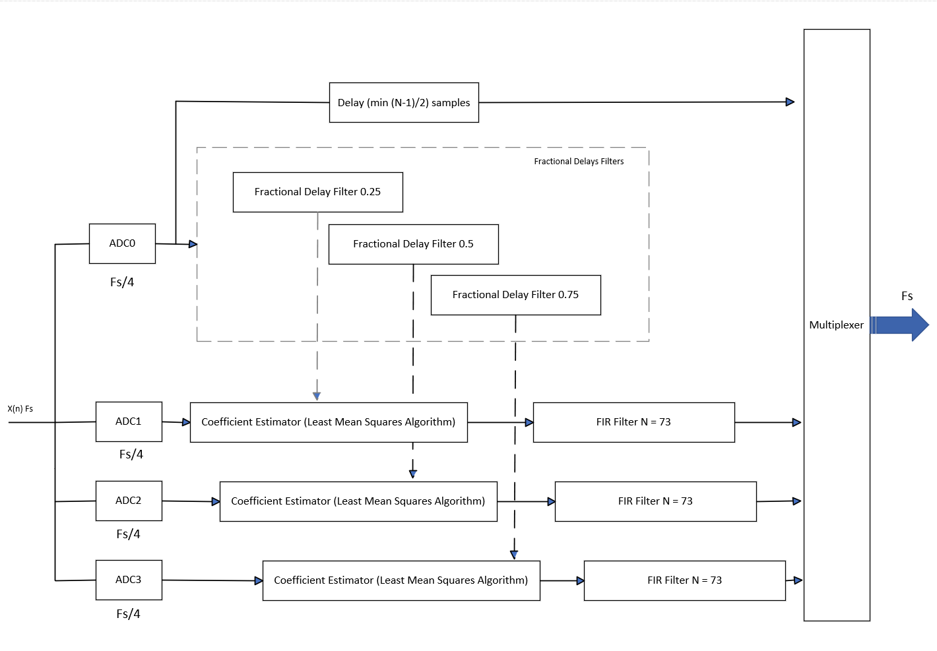

Как и в статье моделировался АЦП с частотой дискретизации 8 Ггц, 8 каналов. Результаты моделирования с ошибками, представленными в [1] Таблица 3. Кроме столбца Bandwidth Mismatch.

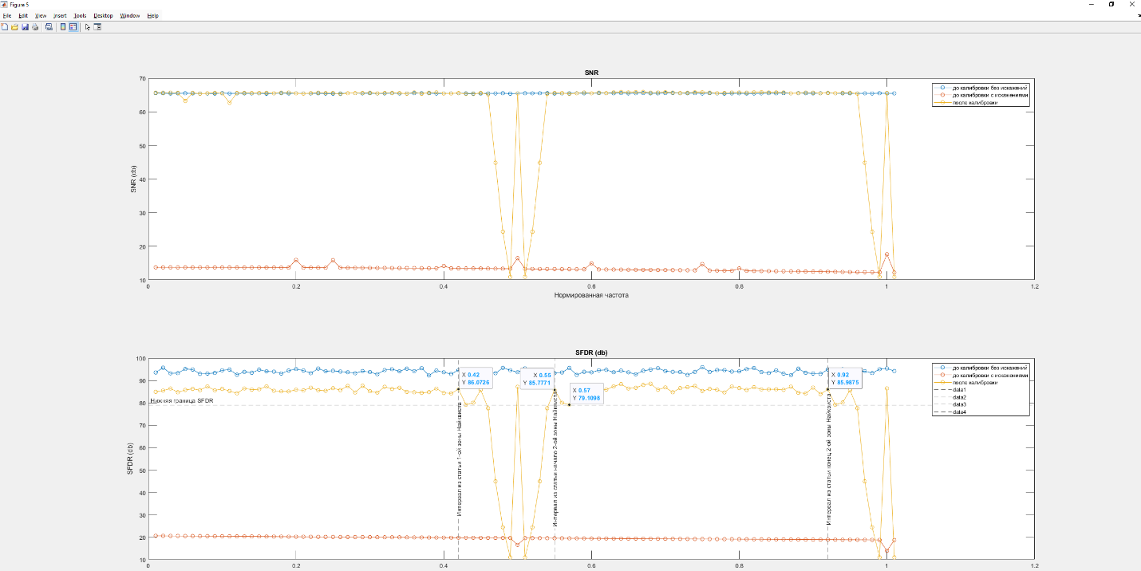

Видно, что на частотах, близких к границам зон Найквиста, алгоритм калибровки не работает. График SNR и SFDR повторяет АЧХ фильтров дробной задержки, следовательно на частотах, близких к границам зон Найквиста, происходит работа в переходной полосе фильтров. Следовательно мы уменьшаем амплитуду референсного сигнала и при дальнейшей сборке всего сигнала получаем амплитудно-модулированный сигнал, т.е ошибку Gain на всех суб-АЦП.

Тестирование на частоте fin = 495 МГц, близкой к Fc/2 = 500 МГц (первой зоны Найквиста суб АЦП)

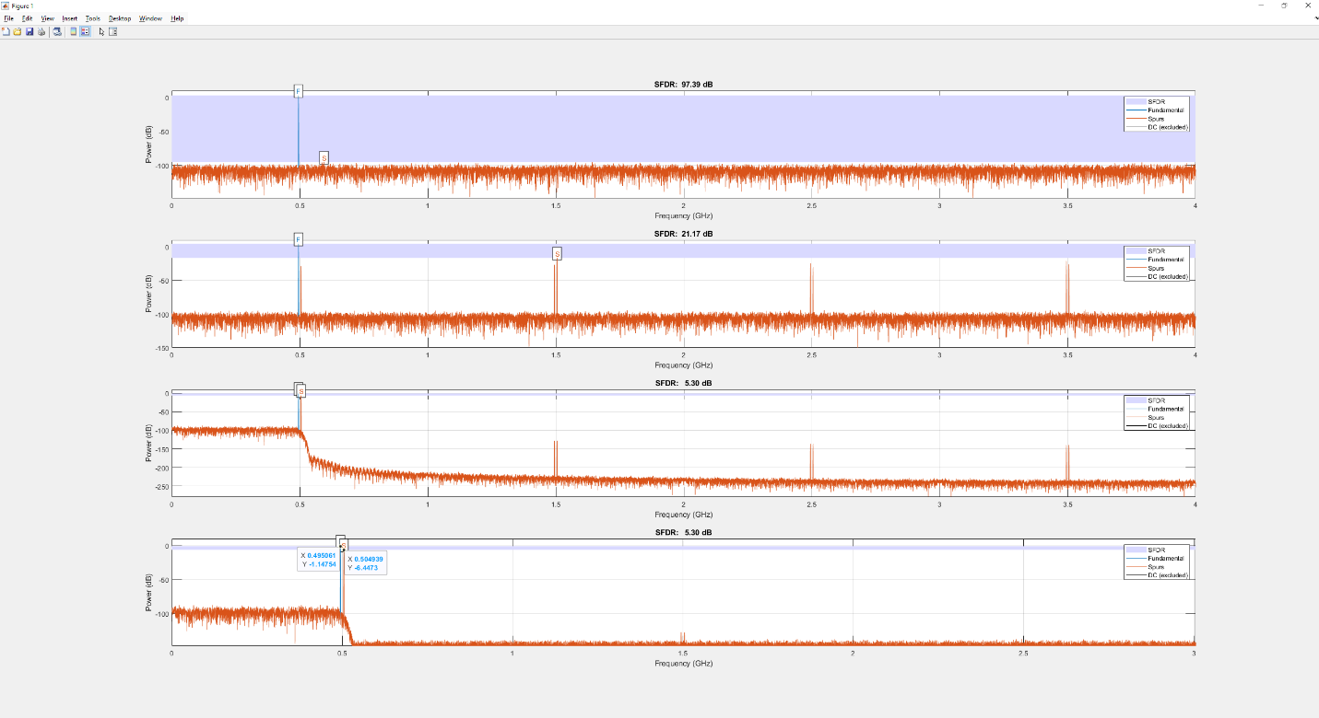

Паразитные гармоники АЦП, вызванные ошибкой Gain определяются как [5] стр 24

$$\frac{Fs}{M}±f_{in}$$

Где Fs – частота всей системы АЦП = 8 ГГц, М – кол-во каналов = 8, Fin = 495 МГц.

1ГГц – 495 = 505 МГц

Список литературы:

1. Hu.M, Yi.P, Digital Calibration for Gain, Time Skew, and Bandwidth Mismatch in Under-Sampling Time-Interleaved System
2. Fractional Delay Filters
3. В.И Джиган, Адаптивнаяфильтрация сигналов: теория и алгоритмы
4. Behrouz Farhang-Boroujeny, Adaptive Filters Theory and Applications
5. Calibration_techniques_for_time_interleaved_sar_adc